Консультация для родителей

«Животный мир Байкала, байкальская нерпа»
Подготовила Гаврюшкина Ирина Игоревна
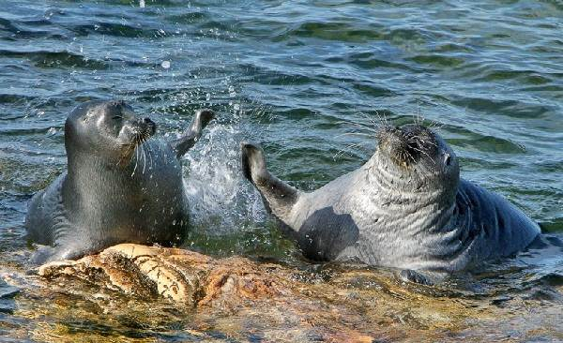
Зимой большинство байкальских нерп ведут одиночный образ жизни, каждая на своем небольшом участке. Для того чтобы успешно добывать корм, зверю необходимо иметь, кроме основной лунки, еще до двух десятков дополнительных. Так как пищу нерпы составляет глубоководная рыба, то лунки располагаются на глубоководье, вдали от берегов, в торосистом льду. В хаосе торосов скапливается больше снега, а это очень важно для нерпы. Снежный покров маскирует лунки и препятствует их быстрому промерзанию. Здесь, в подснежном логове, у самок в марте рождаются белые пушистые нерпята. Лунки снаружи совершенно незаметны. Однако после весенним оттепелей снег оседает и лунки оказываются на виду. Перелиняв, молодняк надевает к маю наряд взрослых животных. Звери старших возрастов линяют примерно на месяц позднее, когда Байкал уже вскрывается. Линька у нерпы бывает только один раз в году. Мех у нее, хотя и довольно красивый, но не теплый, и не шерсть, а толстый слой жира защищает зверя от переохлаждения. У нормально упитанных животных жир составляет более пятидесяти доцентов от веса тела. Издавна нерпа служила объектом промысла. Добывали ее в основном весной, по льду. В прежние годы широко использовали щиты из белой ткани, которыми охотники прикрывались, стараясь подойти к нерпе незаметно. Сейчас наряду со старым способом зверей отлавливают сетями, устанавливаемыми возле лунок. Несмотря на техническую оснащенность, зверобойный промысел и сегодня остается нелегким, а порой и опасным занятием, требующим физической закалки, решительности и большого опыта. Охотникам приходится передвигаться по ненадежному весеннему льду с многочисленными трещинами и разводьями. Неустойчивая погода и сильные ветры резко меняют ледовую обстановку и подстраивают коварные ловушки. Весной лед на Байкале особенно быстро пропадает у берегов, где камни, песок и прочие темные предметы, интенсивно нагреваясь, отдают тепло. Когда яркое солнце растопит снег, всю зиму покрывавший Байкал, на льду один-два дня стоят лужи талой воды. Однако вскоре влага просачивается сквозь лед и он превращается в "шах" - шероховатый, пористый, как губка, весенний лед. Пока стоят сильные ночные морозы, шах прочен и удобен для передвижения. Но вскоре морозы слабеют, и на весеннем солнце лед постепенно распадается на тонкие длинные кристаллы. Под ногами пешехода или под напором волн он шелестит, "шипит", как говорят на Байкала. В это время нужен острый наметанный глаз, чтобы не провалиться в кашу на рассыпающихся сверкающих ледяных игл. Нерпа представляет интерес не только для зоологов и зоогеографов. Во все временна она являлась объектом промысла, дававшим ценную шкуру, жир и мясо. И, наверное, ее постигла бы участь многих других полезных животных, бездумно истребленных человеком, если бы не своевременно принятые строгие меры ее охраны. Сегодня численность байкальской нерпы достигает примерно семидесяти тысяч голов, и это уже позволяет вести ограниченный промысел.

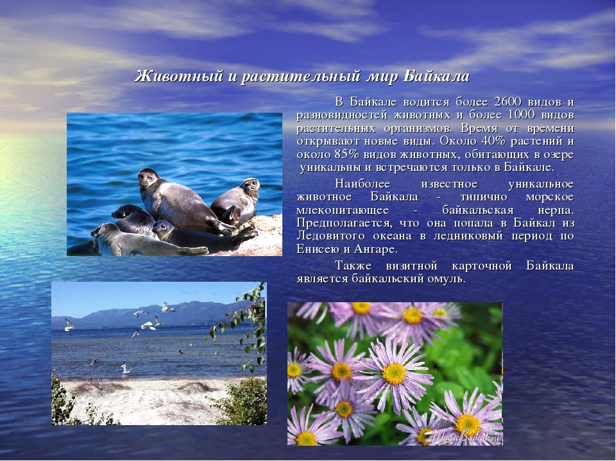

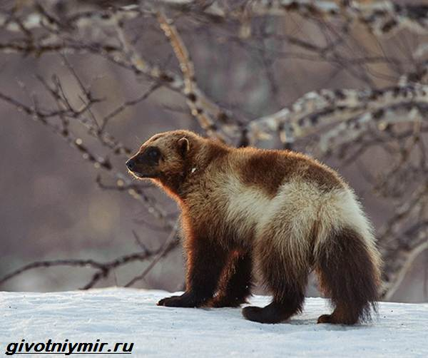

Росомаха
Неуклюжие и, какие-то, на первый взгляд, беззащитные, байкальские росомахи на самом деле ловкие, быстрые и безжалостные хищники из семейства куньих. Очень похожий на миниатюрного мишку, росомаха в среднем достигает метра в длину. Это охотник и неутомимый путешественник, за день он не напрягаясь проходит в поисках добычи по 40-50 км. Питается этот милаха птицами, грызунами, яйцами, если встречает гнездо, не брезгует падалью и вполне способен напасть на раненого или умирающего оленя. У местных коренных жителей очень много сказок о хитром, коварном росомахе, с легкостью побеждающем туповатых лосей.
Кабарга
Это милейшие маленькие олени, иногда их называют «саблезубыми» оленями. У местных коренных жителей есть красивая сказка о том, как олень полюбил рысь, плодом этой страсти и стали кабарги. Эти уникальные звери, так же, как и нерпы, на грани исчезновения. В данном случае, причина – браконьеры. Самцы кабарг – источник мускуса, уникального вещества животного происхождения, являющегося основой для многих рецептов, как парфюмеров, так и медиков.
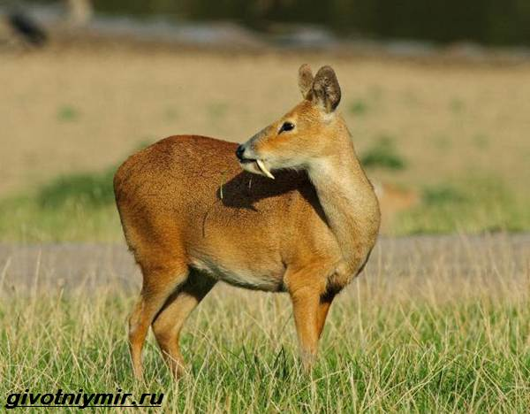

Лоси
Сохатые живут на всей территории Евразии, но эти животные на Байкале – редкие, так как отличаются от всех остальных лосей, в первую очередь – размерами. В среднем, вес сохатого, живущего на побережье озера, составляет 400, но многие самцы переваливают за 500 кг. Рост этих красавцев в холке в своей нижней границе составляет 2.5 метра, а минимальная длина тела – три метра. Самые мощные и красивые рога у 15-летних лосей, а живут они при благоприятных условиях по 25-30 лет. Отпадают рога в январе, рост «свежих» начинается в самом начале марта. Гон приходится на сентябрь-октябрь, и в мае-июне появляются на свет маленькие лосята. Живут сохатые небольшими группами по 4-8 особей, питаясь травами и побегами, а зимой объедая кору.

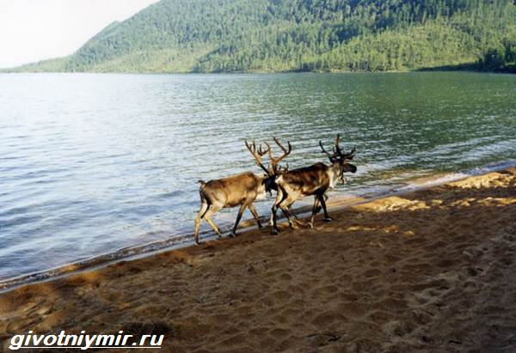

Медведь
Хоть бурые мишки, так же, как и лоси, живут по всей Евразии, только в озерном заповеднике они – настоящие короли природы. Длина тела этих красавцев, живущих у вод Байкала – 2,5-3 метра, высота в холке от полутора метров. Зверь это важный, оседлый, неторопливый. Однако, при необходимости, легко пройдет в поисках пищи до 300 км, а потом вернется обратно.
Байкальские медведи всеядны, как и все остальные, но предпочитают любой другой пище рыбу. Даже мед уступает свежей рыбинке, мишки ради нее способны не выходить из воды по полдня. Спячка на озерных берегах длится по полгода, берлоги здесь мишки строят гораздо основательнее, чем их европейские родственники. Выделенного времени для спаривания у них нет, за раз рождается от одного до четырех малышей, которые свою первую спячку проводят вместе с медведицей. А живут мишки в заповеднике по 20-25 лет.
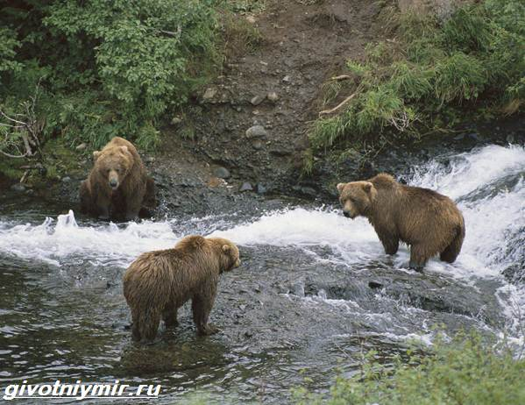

Рысь
Рысь – это визитная карточка заповедника. Грациозная сильная кошка, ради встречи с которой придется очень сильно постараться. При чем сами рыси совершенно спокойно воспринимают туристов, не думая прятаться или убегать. Просто они обитают в самых трудно доступных местах заповедника. Кошка она и есть кошка, даже если эта кошка – байкальская рысь. Этот зверь – одиночка. Размножаются рыси далеко не каждый сезон, котят обычно бывает 3-5, а отец о семье не заботится. Охотится рысь на все, ее рацион – зайцы, олени, лисицы. Все, что она видит и может поймать. Никогда не пройдет мимо гнезда с яйцами, но часто не ест, а просто опрокидывает лапой.
Нападает рысь из засады, развивая скорость моментально и, достаточно высокую. Но вот, шансов у добычи спастись достаточно много, так как кошка выдыхается уже на 70 метре преследования. Однако, если у рыси все получилось, и она прыгнула сразу на свою жертву, шансов выжить нет даже у лося. Рысь не испытывает никакого почтения ко всему животному миру Байкала, но, как ни странно, сохраняет полный нейтралитет в отношении росомах.

